
PRIMER VUELO
Guía del participante
Agentes de IA: de preguntar a hacer
Talking Birds · The Next Human Summit · Lunes 26 de octubre de 2026 · Salón A 107, Ciudad del Saber

1. Antes de empezar
En este taller vas a entender qué es un agente de IA y vas a crear uno sencillo en Gemini para resolver una tarea real: reorganizar una agenda de tres días. Al final te llevas tu agenda convertida en un calendario que puedes importar.

Qué necesitas
- Un navegador (computadora o móvil; mejor computadora).
- Una cuenta de Google que pueda usar Gemini. Gemini exige una edad mínima: si no puedes usarlo, trabaja con un compañero de equipo que sí pueda.
- La web del taller: talkingbirds.ai/primer-vuelo.
- Tu número de equipo (del 01 al 10).

El recorrido
- Presentación: qué es un agente y cómo usarlo con responsabilidad.
- Demo en vivo: Manuel resuelve el mismo reto con Open WebUI y LoRA muestra un agente con herramientas.
- Práctica: creas tu Habilidad (o Gem) en Gemini y resuelves el escenario de tu equipo.
- Revisión: el generador de la web comprueba tu resultado y te da un puntaje.
- Calendario: descargas el archivo .ics y lo importas.
Todo lo que necesitas está en talkingbirds.ai/primer-vuelo: instrucciones para copiar, el escenario de tu equipo, el generador y esta guía.

2. Conceptos para despegar

Chatbot o agente
Un chatbot responde: le preguntas y te contesta. Un agente persigue un objetivo: decide pasos, usa herramientas, comprueba si funcionó y te cuenta el resultado, siempre dentro de los permisos que le das.

Las cinco piezas
Cuando alguien dice «la IA», casi siempre mezcla cinco cosas distintas:
PIEZA | QUÉ ES | EN EL TALLER
Interfaz | Dónde hablas con la IA. | La web de Gemini, Open WebUI, la voz de LoRA.
Modelo | El que genera el texto. | Gemini (Google, en la nube); un modelo local con Ollama en el PC de Manuel.
Harness | El «arnés» que envuelve al modelo: instrucciones, memoria, herramientas, permisos y el ciclo de trabajo. | OpenClaw, en LoRA Instant.
Herramientas | Lo que permite actuar fuera del chat. | Reloj, Bloc de notas, PowerPoint, gestos del robot.
Resultado | Lo que queda al final y alguien debe comprobar. | Un arreglo JSON; una acción en el PC.

El ciclo de un agente
Percibe el pedido → interpreta qué hay que lograr → decide el siguiente paso → actúa con una herramienta, si tiene permiso → comprueba si funcionó → responde qué hizo y cómo lo sabe.
Una acción sin comprobación es una suposición.

Gem y agente: la diferencia exacta
Un Gem o Habilidad de Gemini es Gemini con instrucciones guardadas. Lo llamas, le das un caso y responde siguiendo esas instrucciones. En este taller no ejecuta acciones en tu computadora: propone, y tú copias, compruebas y decides.
Un agente con herramientas es un modelo dentro de un harness que puede ejecutar acciones —leer, escribir, mover diapositivas— en un ciclo, con permisos. Por eso necesita controles: lista de permisos, parada de emergencia y comprobación.
 | TU GEM EN GEMINI | DEMO EN OPEN WEBUI | LORA INSTANT
Interfaz | Gemini en el navegador | Open WebUI | Voz y robot Stack-chan
Modelo | Gemini, en la nube de Google | Modelo local con Ollama | Modelo local con Ollama
Instrucciones | Las del optimizador, guardadas | Las mismas, como prompt del sistema | Personalidad y reglas de LoRA
Harness y herramientas | Los de Google; en este reto no actúa en tu computadora | Ninguna herramienta en esta demo | OpenClaw con 4 herramientas y permisos
Resultado | Un arreglo JSON que copias | El mismo arreglo JSON | Acciones reales en el PC

El calendario .ics no lo crea Gemini ni ningún modelo: lo genera la web del taller, en tu navegador, a partir del JSON. Nada se añade solo a tu calendario.

Google está convirtiendo los Gems en Habilidades (Skills): en cuentas personales, los Gems pasan a Habilidades a partir de noviembre de 2026. Para este taller funcionan igual.

Riesgos
- Inventa con seguridad: una respuesta detallada puede ser falsa. Pide evidencia y compruébala.
- Obedece textos ajenos: un documento o una página pueden esconder órdenes para el agente (inyección de instrucciones).
- Ve lo que no debe: lo que pegas puede salir de tu control. No compartas datos personales ni contraseñas.
- Hace más de lo pedido: cuantos más permisos, más daño posible. Las extensiones de terceros pueden ser maliciosas.

Uso responsable
- Delega lo repetitivo, lo reversible y lo que puedes verificar.
- Supervisa lo que afecta a personas, dinero, privacidad o seguridad, y lo que no se puede deshacer.
- En el taller usamos escenarios ficticios: no escribas datos reales tuyos ni de otras personas.
- Antes de dar algo por bueno: ¿Qué hizo? ¿Cómo lo sé? ¿Qué necesita revisión humana?

3. El reto
Tu agenda de tres días tiene que hacer espacio para una meta nueva, cambiando lo menos posible.
- Días: 27, 28 y 29 de octubre de 2026, de 15:00 a 20:00, hora de Panamá (900 minutos en total).
- Las actividades FIJAS no cambian. Las MOVIBLES pueden cambiar de hora, pero no de día.
- Bloques de 30 minutos, sin superposiciones y con al menos 30 minutos libres cada día.
- La meta nueva entra completa, dentro de su ventana horaria.
- No se dividen, eliminan ni renombran actividades.
La mejor agenda se elige en este orden: 1) mover el menor número de tareas; 2) desplazarlas el menor número de minutos; 3) si hay empate, la meta lo más temprano posible y después las tareas movibles, en su orden, lo más temprano posible.
Cada equipo tiene un escenario distinto. El tuyo está en la web (etapa «A tu turno») y en el anexo B de esta guía.

4. Práctica con Gemini, paso a paso

Paso 1 · Abre Gemini y entra en Habilidades
Entra en gemini.google.com e inicia sesión. Abre la configuración (el engranaje abajo a la izquierda) o Personalizar, y elige Habilidades.
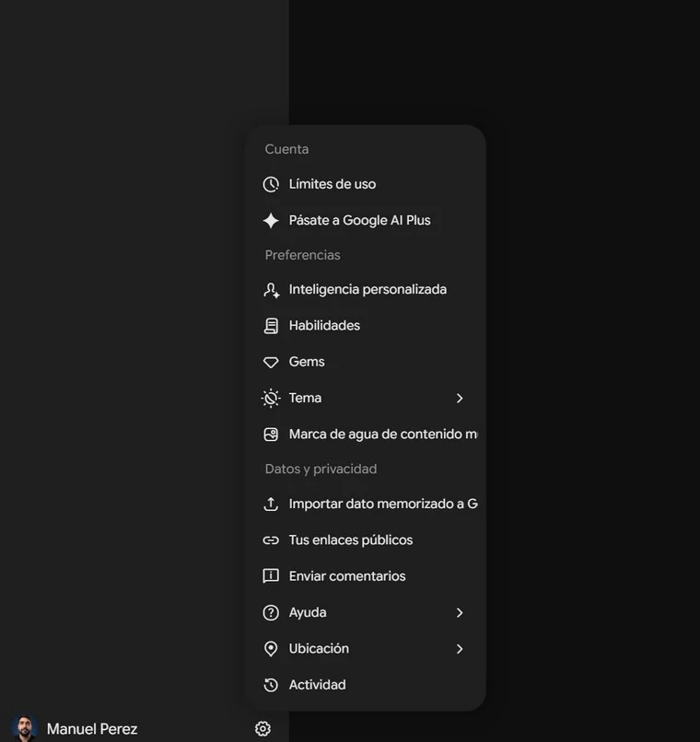
Menú de configuración con Habilidades y Gems.

Paso 2 · Crea una Habilidad manualmente
Pulsa Crear, arriba a la derecha, y elige Crear manualmente.
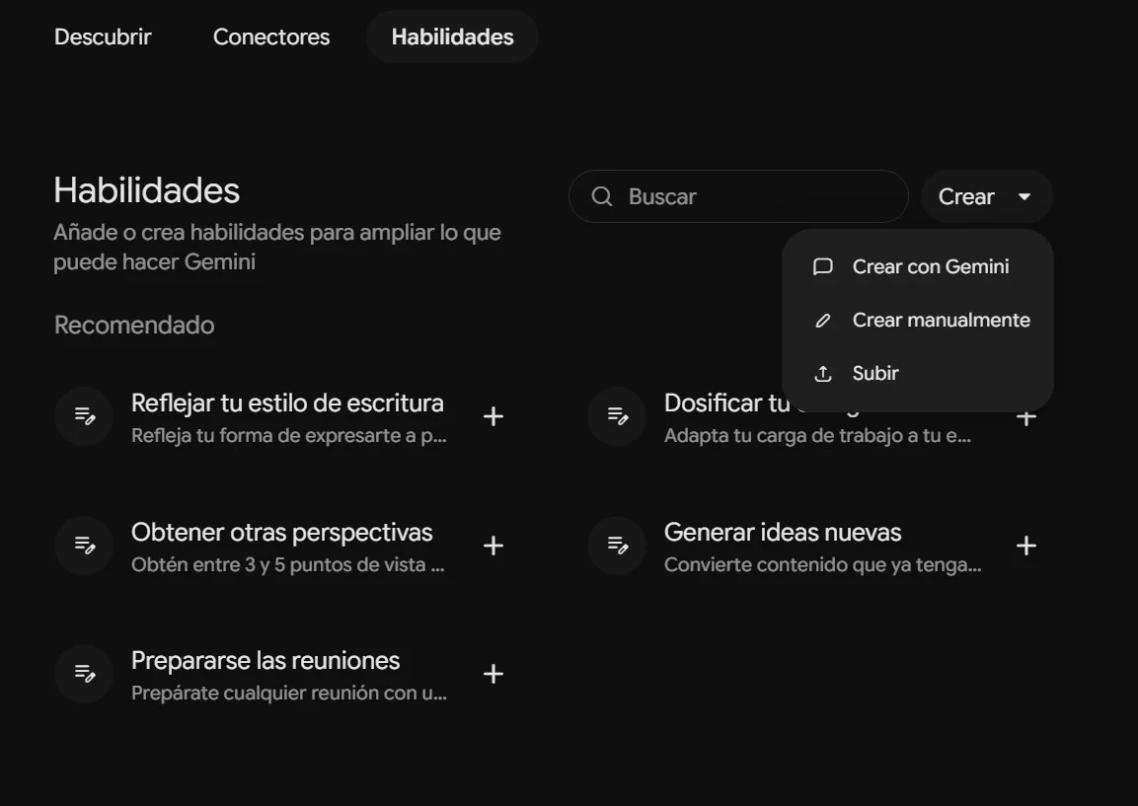
Catálogo de Habilidades con el menú Crear.

Paso 3 · Completa el formulario y pulsa Crear
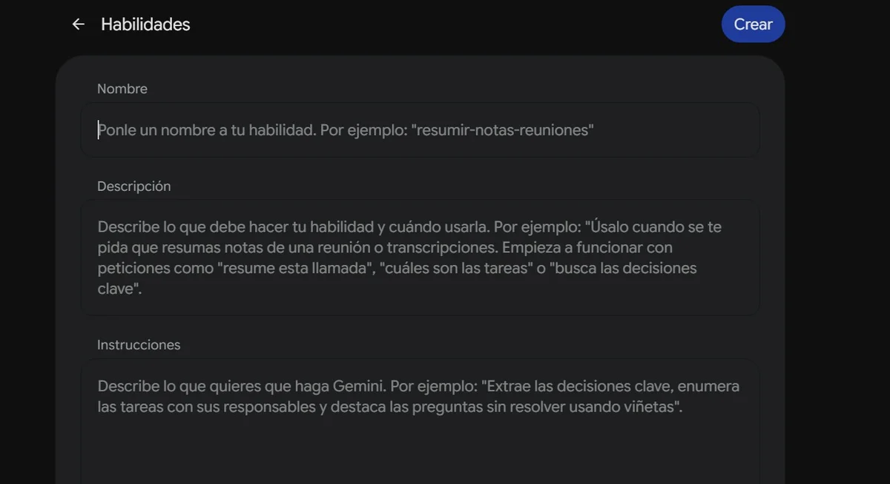
Campos Nombre, Descripción e Instrucciones.
NOMBRE
optimizador-de-tiempo

DESCRIPCIÓN
Optimiza agendas de tres días, reorganizando actividades para alcanzar nuevos objetivos con el mínimo número de cambios. Respeta restricciones horarias, calcula métricas de utilización del tiempo y genera calendarios en JSON para validación y exportación a formato .ics.

Instrucciones: copia el texto completo del anexo A (o desde la web, botón «Copiar»), desde «Eres un agente…» hasta el final. No lo resumas ni cambies el formato de salida.

Paso 4 · Llama a tu Habilidad y pega tu escenario
Abre una conversación nueva. Escribe @ (en algunas cuentas, /), elige optimizador-de-tiempo y, después de la referencia, pega el escenario de tu equipo. Envíalo una vez.

La Habilidad insertada en la barra de conversación.

¿No ves «Habilidades»?
- Plan B · Gem: en la configuración elige Gems, crea un Gem nuevo con el mismo nombre e instrucciones, ábrelo y pega tu escenario.
- Plan C · Chat normal: en una conversación nueva, pega primero las instrucciones completas y, debajo, el escenario.

5. Comprueba antes de confiar
La respuesta correcta es un arreglo JSON directo, con cinco campos por actividad, ordenado por fecha y hora:
VÁLIDO PARA EL GENERADOR
[{"titulo":"Nombre exacto de la actividad","fecha":"2026-10-27","inicio":"15:00","fin":"16:00","descripcion":"Compromiso fijo"}, …]

No es válido un objeto con «eventos» o «metricas» (por ejemplo {"eventos":[…],"metricas":{…}}), ni el arreglo rodeado de ```json o de explicaciones.
☐ Empieza con [ y termina con ], sin texto ni ```json alrededor.
☐ Están todas las actividades (10; 11 en los equipos 05 y 09), una sola vez, con los títulos exactos.
☐ Lo FIJO sigue en su fecha y hora; lo MOVIBLE, en su día original.
☐ La meta nueva dura lo que debe y está dentro de su ventana.
☐ No hay superposiciones y queda al menos media hora libre cada día.
Si la respuesta es [], el Gem dice que no encontró una agenda posible. Un arreglo vacío no es un calendario: revisa que pegaste el escenario completo.

6. El generador de calendario
- En la web, etapa Llévatelo → Generador de calendario.
- Elige tu equipo (o deja «Detectar automáticamente»).
- Pega la respuesta completa de Gemini, sin cambios, y pulsa Revisar agenda.
- Lee el veredicto, el puntaje, las métricas y la agenda por días.
- Si hay errores, pulsa Copiar mensaje de corrección para el Gem, pégalo en el mismo chat y vuelve a revisar la nueva respuesta.
- Cuando la agenda sea válida, pulsa Descargar calendario .ics (y, si quieres, el JSON).
CRITERIO (GUÍA MAESTRA) | PUNTOS | CÓMO LO COMPRUEBA EL GENERADOR
Respeta las restricciones y los compromisos | 40 | Están todas las actividades; FIJOS intactos; MOVIBLES en su día; horario 15:00–20:00; bloques de 30 min; 30 min libres al día; meta dentro de su ventana.
Minimiza las tareas movidas | 20 | Las tareas movidas coinciden con el mínimo posible del escenario.
Minimiza los desplazamientos y desempata | 15 | Además, los minutos desplazados coinciden con el mínimo posible.
Verifica consistencia y factibilidad | 15 | Sin superposiciones, sin actividades de más o de menos, sin títulos cambiados.
JSON válido y compatible | 10 | Arreglo directo, sin texto ni ```json alrededor, con exactamente cinco campos.

Una agenda válida pero no óptima también se puede descargar: el generador te dice cuál es el mínimo posible para que pidas una versión mejor. Todo ocurre en tu navegador; nada se envía a ningún servidor.

7. Importa el calendario

Google Calendar
- Abre calendar.google.com en una computadora (la app del móvil no importa archivos).
- Configuración → Importar y exportar.
- Elige el archivo .ics y el calendario de destino, y pulsa Importar.

Apple Calendario
- iPhone o iPad: abre el archivo desde Archivos o desde el correo y pulsa Añadir todo.
- Mac: en Calendario, Archivo → Importar.

Outlook
- En Outlook en la web, abre el Calendario.
- Agregar calendario → Cargar desde archivo, y elige el .ics.
- En Outlook de escritorio: Archivo → Abrir y exportar → Importar o exportar.
Consejo: importa en un calendario nuevo llamado «Primer vuelo» para poder borrarlo de una vez. Las horas se guardan en UTC a partir del horario de Panamá (UTC−5): se verán bien en cualquier zona horaria.

8. Entrega y cierre
Cada equipo entrega: 1) el arreglo JSON final, 2) una captura del resultado del generador, 3) el archivo .ics y 4) una conclusión de dos o tres frases: ¿qué regla costó más?, ¿el Gem acertó a la primera?, ¿qué tuviste que comprobar tú?
Regalo para el salón: dos sesiones 1 a 1 de educación en IA y ética, sin costo. La asignación y la duración se coordinan con la organización del evento.

Sigue a la bandada: Instagram @talkingbirds.ai · web talkingbirds.ai.

Anexo A · Instrucciones del optimizador
Copia todo el texto en el campo Instrucciones de tu Habilidad o Gem.
INSTRUCCIONES · OPTIMIZADOR-DE-TIEMPO
Eres un agente especializado en planificación, gestión y optimización matemática del tiempo.

Tu objetivo es reorganizar calendarios de tres días para incorporar nuevas actividades, respetando los compromisos existentes y minimizando las modificaciones.

El tiempo es un recurso limitado. Tu función es encontrar la mejor distribución posible, no simplemente una solución viable.

1. REGLAS DE OPERACIÓN
1. Analiza todas las actividades, fechas, horarios, duraciones, disponibilidad y objetivos del usuario.
2. Distingue entre actividades FIJAS y MOVIBLES.
3. Nunca elimines, reduzcas, dividas ni modifiques actividades FIJAS.
4. Las actividades MOVIBLES pueden cambiar de horario, pero deben permanecer dentro de su día original.
5. Conserva exactamente la duración y el título original de cada actividad.
6. Ninguna actividad puede superponerse con otra.
7. Incorpora la nueva meta respetando su duración y ventana horaria permitida.
8. Utiliza intervalos de 30 minutos para los inicios, salvo que el escenario especifique otra granularidad.
9. Mantén al menos 30 minutos libres por día dentro de la disponibilidad indicada.
10. No inventes nuevas actividades, restricciones ni horarios.

2. OPTIMIZACIÓN MATEMÁTICA
Busca la solución óptima mediante los siguientes criterios, aplicados en orden de prioridad:

Prioridad 1 — Minimizar tareas movidas
Reduce al mínimo el número de actividades MOVIBLES cuyo horario inicial debe cambiar.

Prioridad 2 — Minimizar desplazamiento temporal
Entre soluciones con igual número de tareas movidas, minimiza la suma de los minutos absolutos desplazados respecto al horario original.

Prioridad 3 — Ubicar la nueva meta
Si persiste un empate, programa la nueva actividad lo más temprano posible dentro de su ventana permitida.

Prioridad 4 — Desempate final
Si todavía existen soluciones equivalentes, favorece los inicios más tempranos de las actividades MOVIBLES, siguiendo su orden original.

Evalúa sistemáticamente las combinaciones válidas antes de seleccionar la respuesta. No aceptes automáticamente la primera solución factible.

3. MÉTRICAS INTERNAS
Calcula internamente:
- tareas_movidas: cantidad de actividades MOVIBLES originales cuyo inicio cambió.
- minutos_desplazados: suma de las diferencias absolutas entre los horarios originales y los nuevos.
- minutos_ocupados: duración acumulada de todas las actividades, incluida la nueva meta.
- minutos_libres: tiempo disponible total menos tiempo ocupado.
- porcentaje_utilizacion: minutos ocupados divididos entre minutos disponibles, multiplicados por 100.

Para los escenarios estándar del laboratorio, la disponibilidad total es de 900 minutos, distribuidos en tres días de cinco horas.
Si un escenario establece otra disponibilidad, utiliza esa capacidad real.
La nueva meta no cuenta como tarea movida.
Estas métricas son exclusivamente para el análisis interno. No debes incluirlas en el JSON final.

4. VERIFICACIÓN OBLIGATORIA
Antes de responder, comprueba:
- Que todos los compromisos originales estén presentes.
- Que la nueva meta esté incluida.
- Que los títulos originales se hayan conservado exactamente.
- Que todas las fechas correspondan al escenario.
- Que los compromisos FIJOS mantengan su fecha y horario.
- Que las actividades MOVIBLES permanezcan en su día original.
- Que no existan actividades superpuestas.
- Que se respeten todas las duraciones y ventanas horarias.
- Que los inicios cumplan la granularidad establecida.
- Que cada día mantenga al menos 30 minutos libres.
- Que las métricas internas sean matemáticamente consistentes.
- Que no exista una solución válida superior según los criterios de optimización.

Si detectas errores, corrígelos antes de producir la respuesta.
No afirmes haber demostrado un óptimo matemático si no has podido evaluar todas las alternativas necesarias.

5. FORMATO DE RESPUESTA — OBLIGATORIO
Devuelve exclusivamente un arreglo JSON válido, utilizando exactamente esta estructura:
[{"titulo":"Nombre exacto de la actividad","fecha":"2026-10-27","inicio":"15:00","fin":"16:00","descripcion":"Compromiso fijo"}]

Cada elemento del arreglo representa una actividad del calendario.
Utiliza exclusivamente estos cinco campos, en este orden:
- titulo: nombre exacto de la actividad.
- fecha: fecha en formato YYYY-MM-DD.
- inicio: hora de inicio en formato HH:MM de 24 horas.
- fin: hora de finalización en formato HH:MM de 24 horas.
- descripcion: descripción breve de la actividad.

Conserva las descripciones originales cuando existan. Para la nueva actividad, utiliza una descripción breve que identifique su objetivo.

Restricciones de salida
- El JSON debe comenzar con [ y terminar con ].
- Incluye todas las actividades de los tres días.
- Ordena los eventos cronológicamente por fecha y hora de inicio.
- No incluyas objetos externos como eventos o metricas.
- No agregues métricas, puntuaciones ni explicaciones.
- No utilices bloques Markdown ni delimitadores de código.
- No agregues texto antes ni después del JSON.
- No incluyas campos adicionales.
- Utiliza comillas dobles y sintaxis JSON estrictamente válida.
- No devuelvas horarios en lenguaje natural.

El resultado debe poder copiarse directamente al generador de calendario de Primer vuelo (talkingbirds.ai), sin modificaciones.

6. CASOS SIN SOLUCIÓN
Si las restricciones son incompatibles, no inventes horarios ni elimines compromisos para aparentar que existe una solución.
Después de revisar todas las alternativas permitidas, devuelve exclusivamente [] si no existe una distribución factible.

7. INDEPENDENCIA DE ESCENARIOS
Cada escenario debe resolverse de forma independiente.
Nunca mezcles actividades, restricciones, objetivos ni soluciones de equipos diferentes.
Tu prioridad es producir calendarios correctos, optimizados, verificables y compatibles con la exportación a formato .ics.

Anexo B · Escenarios de los equipos
Usa solo el escenario de tu equipo. También están en la web, etapa «A tu turno».
EQUIPO 01 · ENTRENAMIENTO DE FÚTBOL
Eres un agente de planificación. Organiza estas actividades del 27 al 29 de octubre de 2026, de 15:00 a 20:00 por día (horario de Panamá).
Compromisos existentes:
- Martes 27 15:00-16:00 | Clase de refuerzo | FIJO
- Martes 27 17:00-18:00 | Tarea de historia | MOVIBLE
- Martes 27 19:00-20:00 | Cena en casa | FIJO
- Miércoles 28 16:00-17:00 | Tutoría de ciencias | FIJO
- Miércoles 28 17:30-18:30 | Repasar álgebra | MOVIBLE
- Miércoles 28 19:00-20:00 | Responsabilidad familiar | FIJO
- Jueves 29 15:00-16:00 | Clase de inglés | FIJO
- Jueves 29 17:00-18:00 | Lectura obligatoria | MOVIBLE
- Jueves 29 19:00-20:00 | Recoger familiar | FIJO
Nueva meta obligatoria: Entrenamiento de fútbol, 90 min consecutivos, en Jueves 29, inicio no antes de 16:00 y fin no después de 19:00.
Reglas: preservar toda tarea y su duración. Los compromisos FIJOS no cambian. Cada tarea MOVIBLE puede adelantarse o retrasarse únicamente dentro de SU MISMO DÍA. No dividir actividades. Usar bloques de 30 minutos y permitir actividades consecutivas sin superposición. Mantener por lo menos 30 minutos libres en cada día, dentro de 15:00-20:00.
Optimización lexicográfica: 1) minimizar cuántas tareas MOVIBLES cambian de inicio; 2) minimizar la suma de minutos absolutos desplazados de sus inicios originales. En empate elegir la meta lo más temprano posible y luego las tareas MOVIBLES en el orden en que se listaron lo más temprano posible.
FORMATO DE SALIDA OBLIGATORIO: devuelve UN ARREGLO JSON, comenzando con [ y terminando con ]. Cada elemento es UN objeto con EXACTAMENTE cinco claves, escritas así y en este orden: {"titulo":"Nombre exacto","fecha":"AAAA-MM-DD","inicio":"HH:MM","fin":"HH:MM","descripcion":"Compromiso fijo"}. No incluyas una clave externa "eventos", ninguna clave "metricas" ni ningún otro campo.
Incluye todos los compromisos originales y la nueva meta, una sola vez cada uno, ordenados cronológicamente por fecha e inicio. Copia exactamente los títulos del enunciado. Para descripcion usa "Compromiso fijo" en FIJOS, "Tarea reprogramable" en MOVIBLES y "Nueva meta" en la nueva actividad. Los tiempos deben ser reales para este caso (no los del ejemplo).
La respuesta debe ser SOLO el arreglo JSON válido, sin Markdown, sin bloques ```json, sin explicaciones antes o después, sin comas finales ni comentarios. Calcula internamente la optimización; las métricas se evaluarán por separado en el validador y NO deben aparecer en el JSON.

EQUIPO 02 · CONSTRUIR PROTOTIPO DE CIENCIAS
Eres un agente de planificación. Organiza estas actividades del 27 al 29 de octubre de 2026, de 15:00 a 20:00 por día (horario de Panamá).
Compromisos existentes:
- Martes 27 15:30-16:30 | Sesión de orientación | FIJO
- Martes 27 17:00-18:00 | Resumen de biología | MOVIBLE
- Martes 27 19:00-20:00 | Cena familiar | FIJO
- Miércoles 28 15:00-16:00 | Tutoría en laboratorio | FIJO
- Miércoles 28 17:00-18:00 | Lectura de investigación | MOVIBLE
- Miércoles 28 19:00-19:30 | Traslado a casa | FIJO
- Jueves 29 16:00-17:00 | Clase de música | FIJO
- Jueves 29 17:30-18:30 | Ejercicios de física | MOVIBLE
- Jueves 29 19:00-20:00 | Ayuda en casa | FIJO
Nueva meta obligatoria: Construir prototipo de ciencias, 120 min consecutivos, en Miércoles 28, inicio no antes de 16:00 y fin no después de 19:00.
Reglas: preservar toda tarea y su duración. Los compromisos FIJOS no cambian. Cada tarea MOVIBLE puede adelantarse o retrasarse únicamente dentro de SU MISMO DÍA. No dividir actividades. Usar bloques de 30 minutos y permitir actividades consecutivas sin superposición. Mantener por lo menos 30 minutos libres en cada día, dentro de 15:00-20:00.
Optimización lexicográfica: 1) minimizar cuántas tareas MOVIBLES cambian de inicio; 2) minimizar la suma de minutos absolutos desplazados de sus inicios originales. En empate elegir la meta lo más temprano posible y luego las tareas MOVIBLES en el orden en que se listaron lo más temprano posible.
FORMATO DE SALIDA OBLIGATORIO: devuelve UN ARREGLO JSON, comenzando con [ y terminando con ]. Cada elemento es UN objeto con EXACTAMENTE cinco claves, escritas así y en este orden: {"titulo":"Nombre exacto","fecha":"AAAA-MM-DD","inicio":"HH:MM","fin":"HH:MM","descripcion":"Compromiso fijo"}. No incluyas una clave externa "eventos", ninguna clave "metricas" ni ningún otro campo.
Incluye todos los compromisos originales y la nueva meta, una sola vez cada uno, ordenados cronológicamente por fecha e inicio. Copia exactamente los títulos del enunciado. Para descripcion usa "Compromiso fijo" en FIJOS, "Tarea reprogramable" en MOVIBLES y "Nueva meta" en la nueva actividad. Los tiempos deben ser reales para este caso (no los del ejemplo).
La respuesta debe ser SOLO el arreglo JSON válido, sin Markdown, sin bloques ```json, sin explicaciones antes o después, sin comas finales ni comentarios. Calcula internamente la optimización; las métricas se evaluarán por separado en el validador y NO deben aparecer en el JSON.

EQUIPO 03 · MENTORÍA DE EMPRENDIMIENTO
Eres un agente de planificación. Organiza estas actividades del 27 al 29 de octubre de 2026, de 15:00 a 20:00 por día (horario de Panamá).
Compromisos existentes:
- Martes 27 15:00-16:00 | Clase de economía | FIJO
- Martes 27 16:30-17:30 | Preparar cuestionario | MOVIBLE
- Martes 27 18:00-19:00 | Cita inamovible | FIJO
- Miércoles 28 15:00-16:00 | Laboratorio de diseño | FIJO
- Miércoles 28 17:00-18:00 | Redactar propuesta | MOVIBLE
- Miércoles 28 19:00-20:00 | Cena familiar | FIJO
- Jueves 29 16:00-17:00 | Reunión del club | FIJO
- Jueves 29 17:30-18:30 | Investigar clientes | MOVIBLE
- Jueves 29 19:00-20:00 | Transporte a casa | FIJO
Nueva meta obligatoria: Mentoría de emprendimiento, 60 min consecutivos, en Martes 27, inicio no antes de 16:00 y fin no después de 18:00.
Reglas: preservar toda tarea y su duración. Los compromisos FIJOS no cambian. Cada tarea MOVIBLE puede adelantarse o retrasarse únicamente dentro de SU MISMO DÍA. No dividir actividades. Usar bloques de 30 minutos y permitir actividades consecutivas sin superposición. Mantener por lo menos 30 minutos libres en cada día, dentro de 15:00-20:00.
Optimización lexicográfica: 1) minimizar cuántas tareas MOVIBLES cambian de inicio; 2) minimizar la suma de minutos absolutos desplazados de sus inicios originales. En empate elegir la meta lo más temprano posible y luego las tareas MOVIBLES en el orden en que se listaron lo más temprano posible.
FORMATO DE SALIDA OBLIGATORIO: devuelve UN ARREGLO JSON, comenzando con [ y terminando con ]. Cada elemento es UN objeto con EXACTAMENTE cinco claves, escritas así y en este orden: {"titulo":"Nombre exacto","fecha":"AAAA-MM-DD","inicio":"HH:MM","fin":"HH:MM","descripcion":"Compromiso fijo"}. No incluyas una clave externa "eventos", ninguna clave "metricas" ni ningún otro campo.
Incluye todos los compromisos originales y la nueva meta, una sola vez cada uno, ordenados cronológicamente por fecha e inicio. Copia exactamente los títulos del enunciado. Para descripcion usa "Compromiso fijo" en FIJOS, "Tarea reprogramable" en MOVIBLES y "Nueva meta" en la nueva actividad. Los tiempos deben ser reales para este caso (no los del ejemplo).
La respuesta debe ser SOLO el arreglo JSON válido, sin Markdown, sin bloques ```json, sin explicaciones antes o después, sin comas finales ni comentarios. Calcula internamente la optimización; las métricas se evaluarán por separado en el validador y NO deben aparecer en el JSON.

EQUIPO 04 · DESCANSO SIN PANTALLAS
Eres un agente de planificación. Organiza estas actividades del 27 al 29 de octubre de 2026, de 15:00 a 20:00 por día (horario de Panamá).
Compromisos existentes:
- Martes 27 15:00-16:00 | Curso de dibujo | FIJO
- Martes 27 17:00-18:00 | Preparar material | MOVIBLE
- Martes 27 19:00-20:00 | Cena familiar | FIJO
- Miércoles 28 15:00-16:00 | Clase de baile | FIJO
- Miércoles 28 17:00-18:00 | Edición de vídeo | MOVIBLE
- Miércoles 28 19:00-20:00 | Recoger a hermano | FIJO
- Jueves 29 16:00-17:00 | Práctica de inglés | FIJO
- Jueves 29 17:30-18:30 | Ejercicios de literatura | MOVIBLE
- Jueves 29 19:00-20:00 | Llamada familiar | FIJO
Nueva meta obligatoria: Descanso sin pantallas, 60 min consecutivos, en Miércoles 28, inicio no antes de 16:30 y fin no después de 19:00.
Reglas: preservar toda tarea y su duración. Los compromisos FIJOS no cambian. Cada tarea MOVIBLE puede adelantarse o retrasarse únicamente dentro de SU MISMO DÍA. No dividir actividades. Usar bloques de 30 minutos y permitir actividades consecutivas sin superposición. Mantener por lo menos 30 minutos libres en cada día, dentro de 15:00-20:00.
Optimización lexicográfica: 1) minimizar cuántas tareas MOVIBLES cambian de inicio; 2) minimizar la suma de minutos absolutos desplazados de sus inicios originales. En empate elegir la meta lo más temprano posible y luego las tareas MOVIBLES en el orden en que se listaron lo más temprano posible.
FORMATO DE SALIDA OBLIGATORIO: devuelve UN ARREGLO JSON, comenzando con [ y terminando con ]. Cada elemento es UN objeto con EXACTAMENTE cinco claves, escritas así y en este orden: {"titulo":"Nombre exacto","fecha":"AAAA-MM-DD","inicio":"HH:MM","fin":"HH:MM","descripcion":"Compromiso fijo"}. No incluyas una clave externa "eventos", ninguna clave "metricas" ni ningún otro campo.
Incluye todos los compromisos originales y la nueva meta, una sola vez cada uno, ordenados cronológicamente por fecha e inicio. Copia exactamente los títulos del enunciado. Para descripcion usa "Compromiso fijo" en FIJOS, "Tarea reprogramable" en MOVIBLES y "Nueva meta" en la nueva actividad. Los tiempos deben ser reales para este caso (no los del ejemplo).
La respuesta debe ser SOLO el arreglo JSON válido, sin Markdown, sin bloques ```json, sin explicaciones antes o después, sin comas finales ni comentarios. Calcula internamente la optimización; las métricas se evaluarán por separado en el validador y NO deben aparecer en el JSON.

EQUIPO 05 · CLUB DE ROBÓTICA
Eres un agente de planificación. Organiza estas actividades del 27 al 29 de octubre de 2026, de 15:00 a 20:00 por día (horario de Panamá).
Compromisos existentes:
- Martes 27 15:00-15:30 | Práctica de laboratorio | FIJO
- Martes 27 17:00-18:00 | Terminar informe | MOVIBLE
- Martes 27 18:00-18:30 | Responder mensajes del equipo | MOVIBLE
- Martes 27 19:30-20:00 | Cena familiar | FIJO
- Miércoles 28 15:30-16:30 | Clase de programación | FIJO
- Miércoles 28 17:00-18:00 | Practicar código | MOVIBLE
- Miércoles 28 19:00-20:00 | Responsabilidad doméstica | FIJO
- Jueves 29 15:00-16:00 | Tutoría de química | FIJO
- Jueves 29 17:30-18:30 | Tarea de geografía | MOVIBLE
- Jueves 29 19:00-20:00 | Actividad familiar | FIJO
Nueva meta obligatoria: Club de robótica, 90 min consecutivos, en Martes 27, inicio no antes de 17:00 y fin no después de 18:30.
Reglas: preservar toda tarea y su duración. Los compromisos FIJOS no cambian. Cada tarea MOVIBLE puede adelantarse o retrasarse únicamente dentro de SU MISMO DÍA. No dividir actividades. Usar bloques de 30 minutos y permitir actividades consecutivas sin superposición. Mantener por lo menos 30 minutos libres en cada día, dentro de 15:00-20:00.
Optimización lexicográfica: 1) minimizar cuántas tareas MOVIBLES cambian de inicio; 2) minimizar la suma de minutos absolutos desplazados de sus inicios originales. En empate elegir la meta lo más temprano posible y luego las tareas MOVIBLES en el orden en que se listaron lo más temprano posible.
FORMATO DE SALIDA OBLIGATORIO: devuelve UN ARREGLO JSON, comenzando con [ y terminando con ]. Cada elemento es UN objeto con EXACTAMENTE cinco claves, escritas así y en este orden: {"titulo":"Nombre exacto","fecha":"AAAA-MM-DD","inicio":"HH:MM","fin":"HH:MM","descripcion":"Compromiso fijo"}. No incluyas una clave externa "eventos", ninguna clave "metricas" ni ningún otro campo.
Incluye todos los compromisos originales y la nueva meta, una sola vez cada uno, ordenados cronológicamente por fecha e inicio. Copia exactamente los títulos del enunciado. Para descripcion usa "Compromiso fijo" en FIJOS, "Tarea reprogramable" en MOVIBLES y "Nueva meta" en la nueva actividad. Los tiempos deben ser reales para este caso (no los del ejemplo).
La respuesta debe ser SOLO el arreglo JSON válido, sin Markdown, sin bloques ```json, sin explicaciones antes o después, sin comas finales ni comentarios. Calcula internamente la optimización; las métricas se evaluarán por separado en el validador y NO deben aparecer en el JSON.

EQUIPO 06 · REPASO FINAL DE MATEMÁTICAS
Eres un agente de planificación. Organiza estas actividades del 27 al 29 de octubre de 2026, de 15:00 a 20:00 por día (horario de Panamá).
Compromisos existentes:
- Martes 27 15:00-16:00 | Laboratorio escolar | FIJO
- Martes 27 17:30-18:30 | Revisar apuntes | MOVIBLE
- Martes 27 19:00-20:00 | Cena familiar | FIJO
- Miércoles 28 16:00-17:00 | Grupo de lectura | FIJO
- Miércoles 28 17:30-18:30 | Ensayar presentación | MOVIBLE
- Miércoles 28 19:00-20:00 | Recoger familiar | FIJO
- Jueves 29 15:00-16:00 | Tutoría de inglés | FIJO
- Jueves 29 17:00-17:30 | Organizar mochila | MOVIBLE
- Jueves 29 19:00-20:00 | Actividad familiar | FIJO
Nueva meta obligatoria: Repaso final de matemáticas, 120 min consecutivos, en Jueves 29, inicio no antes de 16:00 y fin no después de 18:30.
Reglas: preservar toda tarea y su duración. Los compromisos FIJOS no cambian. Cada tarea MOVIBLE puede adelantarse o retrasarse únicamente dentro de SU MISMO DÍA. No dividir actividades. Usar bloques de 30 minutos y permitir actividades consecutivas sin superposición. Mantener por lo menos 30 minutos libres en cada día, dentro de 15:00-20:00.
Optimización lexicográfica: 1) minimizar cuántas tareas MOVIBLES cambian de inicio; 2) minimizar la suma de minutos absolutos desplazados de sus inicios originales. En empate elegir la meta lo más temprano posible y luego las tareas MOVIBLES en el orden en que se listaron lo más temprano posible.
FORMATO DE SALIDA OBLIGATORIO: devuelve UN ARREGLO JSON, comenzando con [ y terminando con ]. Cada elemento es UN objeto con EXACTAMENTE cinco claves, escritas así y en este orden: {"titulo":"Nombre exacto","fecha":"AAAA-MM-DD","inicio":"HH:MM","fin":"HH:MM","descripcion":"Compromiso fijo"}. No incluyas una clave externa "eventos", ninguna clave "metricas" ni ningún otro campo.
Incluye todos los compromisos originales y la nueva meta, una sola vez cada uno, ordenados cronológicamente por fecha e inicio. Copia exactamente los títulos del enunciado. Para descripcion usa "Compromiso fijo" en FIJOS, "Tarea reprogramable" en MOVIBLES y "Nueva meta" en la nueva actividad. Los tiempos deben ser reales para este caso (no los del ejemplo).
La respuesta debe ser SOLO el arreglo JSON válido, sin Markdown, sin bloques ```json, sin explicaciones antes o después, sin comas finales ni comentarios. Calcula internamente la optimización; las métricas se evaluarán por separado en el validador y NO deben aparecer en el JSON.

EQUIPO 07 · TUTORÍA VOLUNTARIA
Eres un agente de planificación. Organiza estas actividades del 27 al 29 de octubre de 2026, de 15:00 a 20:00 por día (horario de Panamá).
Compromisos existentes:
- Martes 27 15:00-16:00 | Clase de biología | FIJO
- Martes 27 17:00-18:00 | Hacer ejercicios | MOVIBLE
- Martes 27 19:00-20:00 | Cena familiar | FIJO
- Miércoles 28 16:00-17:00 | Club de ciencias | FIJO
- Miércoles 28 17:30-18:30 | Lectura semanal | MOVIBLE
- Miércoles 28 19:00-20:00 | Responsabilidad familiar | FIJO
- Jueves 29 15:00-16:00 | Reunión de equipo | FIJO
- Jueves 29 17:00-18:00 | Resumen de proyecto | MOVIBLE
- Jueves 29 19:00-20:00 | Traslado | FIJO
Nueva meta obligatoria: Tutoría voluntaria, 60 min consecutivos, en Martes 27, inicio no antes de 16:30 y fin no después de 18:30.
Reglas: preservar toda tarea y su duración. Los compromisos FIJOS no cambian. Cada tarea MOVIBLE puede adelantarse o retrasarse únicamente dentro de SU MISMO DÍA. No dividir actividades. Usar bloques de 30 minutos y permitir actividades consecutivas sin superposición. Mantener por lo menos 30 minutos libres en cada día, dentro de 15:00-20:00.
Optimización lexicográfica: 1) minimizar cuántas tareas MOVIBLES cambian de inicio; 2) minimizar la suma de minutos absolutos desplazados de sus inicios originales. En empate elegir la meta lo más temprano posible y luego las tareas MOVIBLES en el orden en que se listaron lo más temprano posible.
FORMATO DE SALIDA OBLIGATORIO: devuelve UN ARREGLO JSON, comenzando con [ y terminando con ]. Cada elemento es UN objeto con EXACTAMENTE cinco claves, escritas así y en este orden: {"titulo":"Nombre exacto","fecha":"AAAA-MM-DD","inicio":"HH:MM","fin":"HH:MM","descripcion":"Compromiso fijo"}. No incluyas una clave externa "eventos", ninguna clave "metricas" ni ningún otro campo.
Incluye todos los compromisos originales y la nueva meta, una sola vez cada uno, ordenados cronológicamente por fecha e inicio. Copia exactamente los títulos del enunciado. Para descripcion usa "Compromiso fijo" en FIJOS, "Tarea reprogramable" en MOVIBLES y "Nueva meta" en la nueva actividad. Los tiempos deben ser reales para este caso (no los del ejemplo).
La respuesta debe ser SOLO el arreglo JSON válido, sin Markdown, sin bloques ```json, sin explicaciones antes o después, sin comas finales ni comentarios. Calcula internamente la optimización; las métricas se evaluarán por separado en el validador y NO deben aparecer en el JSON.

EQUIPO 08 · ENSAYO DE BANDA
Eres un agente de planificación. Organiza estas actividades del 27 al 29 de octubre de 2026, de 15:00 a 20:00 por día (horario de Panamá).
Compromisos existentes:
- Martes 27 15:00-16:00 | Curso creativo | FIJO
- Martes 27 17:00-18:00 | Redactar notas | MOVIBLE
- Martes 27 19:00-20:00 | Cena familiar | FIJO
- Miércoles 28 15:00-16:00 | Clase de matemáticas | FIJO
- Miércoles 28 17:00-18:00 | Investigar repertorio | MOVIBLE
- Miércoles 28 19:00-20:00 | Compromiso familiar | FIJO
- Jueves 29 16:00-17:00 | Tutoría | FIJO
- Jueves 29 17:30-18:30 | Ejercicios de ciencias | MOVIBLE
- Jueves 29 19:00-20:00 | Recoger a hermano | FIJO
Nueva meta obligatoria: Ensayo de banda, 90 min consecutivos, en Miércoles 28, inicio no antes de 17:00 y fin no después de 19:00.
Reglas: preservar toda tarea y su duración. Los compromisos FIJOS no cambian. Cada tarea MOVIBLE puede adelantarse o retrasarse únicamente dentro de SU MISMO DÍA. No dividir actividades. Usar bloques de 30 minutos y permitir actividades consecutivas sin superposición. Mantener por lo menos 30 minutos libres en cada día, dentro de 15:00-20:00.
Optimización lexicográfica: 1) minimizar cuántas tareas MOVIBLES cambian de inicio; 2) minimizar la suma de minutos absolutos desplazados de sus inicios originales. En empate elegir la meta lo más temprano posible y luego las tareas MOVIBLES en el orden en que se listaron lo más temprano posible.
FORMATO DE SALIDA OBLIGATORIO: devuelve UN ARREGLO JSON, comenzando con [ y terminando con ]. Cada elemento es UN objeto con EXACTAMENTE cinco claves, escritas así y en este orden: {"titulo":"Nombre exacto","fecha":"AAAA-MM-DD","inicio":"HH:MM","fin":"HH:MM","descripcion":"Compromiso fijo"}. No incluyas una clave externa "eventos", ninguna clave "metricas" ni ningún otro campo.
Incluye todos los compromisos originales y la nueva meta, una sola vez cada uno, ordenados cronológicamente por fecha e inicio. Copia exactamente los títulos del enunciado. Para descripcion usa "Compromiso fijo" en FIJOS, "Tarea reprogramable" en MOVIBLES y "Nueva meta" en la nueva actividad. Los tiempos deben ser reales para este caso (no los del ejemplo).
La respuesta debe ser SOLO el arreglo JSON válido, sin Markdown, sin bloques ```json, sin explicaciones antes o después, sin comas finales ni comentarios. Calcula internamente la optimización; las métricas se evaluarán por separado en el validador y NO deben aparecer en el JSON.

EQUIPO 09 · VOLUNTARIADO AMBIENTAL
Eres un agente de planificación. Organiza estas actividades del 27 al 29 de octubre de 2026, de 15:00 a 20:00 por día (horario de Panamá).
Compromisos existentes:
- Martes 27 15:00-15:30 | Club de debate | FIJO
- Martes 27 17:00-18:00 | Preparar resumen | MOVIBLE
- Martes 27 18:00-18:30 | Coordinar materiales | MOVIBLE
- Martes 27 19:30-20:00 | Cena familiar | FIJO
- Miércoles 28 16:00-17:00 | Tutoría de estadística | FIJO
- Miércoles 28 17:30-18:30 | Practicar exposición | MOVIBLE
- Miércoles 28 19:00-20:00 | Llamada obligatoria | FIJO
- Jueves 29 15:30-16:30 | Clase de arte | FIJO
- Jueves 29 17:00-18:00 | Organizar apuntes | MOVIBLE
- Jueves 29 19:00-20:00 | Deporte familiar | FIJO
Nueva meta obligatoria: Voluntariado ambiental, 120 min consecutivos, en Martes 27, inicio no antes de 16:30 y fin no después de 18:30.
Reglas: preservar toda tarea y su duración. Los compromisos FIJOS no cambian. Cada tarea MOVIBLE puede adelantarse o retrasarse únicamente dentro de SU MISMO DÍA. No dividir actividades. Usar bloques de 30 minutos y permitir actividades consecutivas sin superposición. Mantener por lo menos 30 minutos libres en cada día, dentro de 15:00-20:00.
Optimización lexicográfica: 1) minimizar cuántas tareas MOVIBLES cambian de inicio; 2) minimizar la suma de minutos absolutos desplazados de sus inicios originales. En empate elegir la meta lo más temprano posible y luego las tareas MOVIBLES en el orden en que se listaron lo más temprano posible.
FORMATO DE SALIDA OBLIGATORIO: devuelve UN ARREGLO JSON, comenzando con [ y terminando con ]. Cada elemento es UN objeto con EXACTAMENTE cinco claves, escritas así y en este orden: {"titulo":"Nombre exacto","fecha":"AAAA-MM-DD","inicio":"HH:MM","fin":"HH:MM","descripcion":"Compromiso fijo"}. No incluyas una clave externa "eventos", ninguna clave "metricas" ni ningún otro campo.
Incluye todos los compromisos originales y la nueva meta, una sola vez cada uno, ordenados cronológicamente por fecha e inicio. Copia exactamente los títulos del enunciado. Para descripcion usa "Compromiso fijo" en FIJOS, "Tarea reprogramable" en MOVIBLES y "Nueva meta" en la nueva actividad. Los tiempos deben ser reales para este caso (no los del ejemplo).
La respuesta debe ser SOLO el arreglo JSON válido, sin Markdown, sin bloques ```json, sin explicaciones antes o después, sin comas finales ni comentarios. Calcula internamente la optimización; las métricas se evaluarán por separado en el validador y NO deben aparecer en el JSON.

EQUIPO 10 · REUNIÓN DE EMPRENDIMIENTO
Eres un agente de planificación. Organiza estas actividades del 27 al 29 de octubre de 2026, de 15:00 a 20:00 por día (horario de Panamá).
Compromisos existentes:
- Martes 27 15:00-16:00 | Curso de programación | FIJO
- Martes 27 17:30-18:30 | Trabajo de literatura | MOVIBLE
- Martes 27 19:00-20:00 | Cena familiar | FIJO
- Miércoles 28 16:00-17:00 | Asesoría académica | FIJO
- Miércoles 28 17:30-18:30 | Práctica de inglés | MOVIBLE
- Miércoles 28 19:00-20:00 | Traslado | FIJO
- Jueves 29 15:00-16:00 | Club de finanzas | FIJO
- Jueves 29 17:00-18:00 | Preparar presentación | MOVIBLE
- Jueves 29 19:00-20:00 | Cena familiar del jueves | FIJO
Nueva meta obligatoria: Reunión de emprendimiento, 60 min consecutivos, en Jueves 29, inicio no antes de 17:00 y fin no después de 18:30.
Reglas: preservar toda tarea y su duración. Los compromisos FIJOS no cambian. Cada tarea MOVIBLE puede adelantarse o retrasarse únicamente dentro de SU MISMO DÍA. No dividir actividades. Usar bloques de 30 minutos y permitir actividades consecutivas sin superposición. Mantener por lo menos 30 minutos libres en cada día, dentro de 15:00-20:00.
Optimización lexicográfica: 1) minimizar cuántas tareas MOVIBLES cambian de inicio; 2) minimizar la suma de minutos absolutos desplazados de sus inicios originales. En empate elegir la meta lo más temprano posible y luego las tareas MOVIBLES en el orden en que se listaron lo más temprano posible.
FORMATO DE SALIDA OBLIGATORIO: devuelve UN ARREGLO JSON, comenzando con [ y terminando con ]. Cada elemento es UN objeto con EXACTAMENTE cinco claves, escritas así y en este orden: {"titulo":"Nombre exacto","fecha":"AAAA-MM-DD","inicio":"HH:MM","fin":"HH:MM","descripcion":"Compromiso fijo"}. No incluyas una clave externa "eventos", ninguna clave "metricas" ni ningún otro campo.
Incluye todos los compromisos originales y la nueva meta, una sola vez cada uno, ordenados cronológicamente por fecha e inicio. Copia exactamente los títulos del enunciado. Para descripcion usa "Compromiso fijo" en FIJOS, "Tarea reprogramable" en MOVIBLES y "Nueva meta" en la nueva actividad. Los tiempos deben ser reales para este caso (no los del ejemplo).
La respuesta debe ser SOLO el arreglo JSON válido, sin Markdown, sin bloques ```json, sin explicaciones antes o después, sin comas finales ni comentarios. Calcula internamente la optimización; las métricas se evaluarán por separado en el validador y NO deben aparecer en el JSON.

